Lietuvos Respublikos švietimo ir mokslo ministerija
Matematikos ir informatikos institutas

Septynioliktoji moksleivių informatikos olimpiada

TREČIOJO ETAPO I DALIES UŽDAVINIAI

Jaunesniųjų grupė

(IX ir jaunesnės klasės)

Vilnius, 2006

1.
Justas ir mobilusis telefonas. Justas dažnai naudojasi mobiliuoju telefonu (pavyzdžiui, per pamokas susirašinėja trumposiomis žinutėmis). Mokykloje jam prireikė atlikti nedidelį mokslinį tyrimą ir Justas nusprendė tyrinėti naudojimosi mobiliaisiais telefonais subtilybes.
Vienoje projekto dalių Justas tyrinėjo, kaip greitai jis gali surasti norimą vardą (įrašą) savo telefono užrašų knygelėje, t. y. kiek mygtukų paspaudimų tam reikia.
Telefono užrašų knygelėje vardai išrikiuoti abėcėlės tvarka. Atidarius užrašų knygelę, aktyvus būna pirmas vardas. Norint pereiti prie kito įrašo, galima klaviatūra rinkti vardą arba jo dalį ir (arba) kursoriumi keisti aktyvų įrašą (pereiti prie ankstesių arba paskesnių). Jei klaviatūra surinktas tekstas sutampa su kelių užrašų knygelės įrašų pradžiomis, tai aktyvuojamas pirmesnis iš jų.
Užrašų knygelės pavyzdys | Paaiškinimai
ANDRIUS  DONATAS  JARONIMAS  JONAS  JUSTAS  KAROLIS  MARIUS | Paspaudus raidę J, bus aktyvuotas vardas „JARONIMAS“ ir jam iškart bus galima skambinti.  Norint skambinti Jonui, reikia papildomai dar paspausti mygtuką žemyn.

Pastabos:
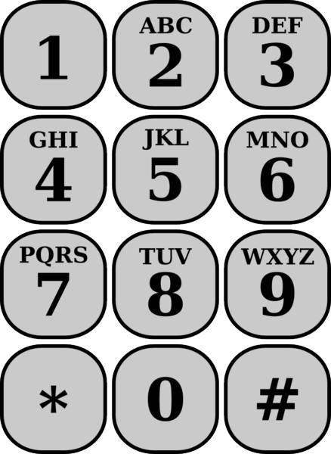
- Mobiliuosiuose telefonuose tas pats mygtukas naudojamas kelioms skirtingoms raidėms surinkti. Todėl, norint surinkti kai kurias raides, reikia tą patį mygtuką spausti kelis kartus: raidėms A, D, G, J, M, P, T ir W – vieną kartą, B, E, H, K, N, Q, U, X – du kartus, C, F, I, L, O, R, V, Y – tris kartus, o S ir Z – keturis kartus (žr. pav.);
- Vardai užrašų knygelėje nesikartoja;
- Užrašų knygelėje naudojamos tik didžiosios lotyniškos abėcėlės (aukščiau išvardintos) raidės;
- Vardo ilgis neviršija 255 simbolių.
Užduotis. Žinomas visas Justo telefono užrašų knygelės vardų sąrašas. Parašykite programą, kuri nustatytų, kuriam vardui pasiekti reikia daugiausiai mygtukų paspaudimų.
Jei yra keli vardai, kuriems pasiekti reikia tiek pat mygtukų paspaudimų, programa turi išvesti tą, kuris yra pirmesnis užrašų knygelėje.
Pradiniai duomenys įrašyti byloje justas.in. Pirmojoje eilutėje nurodytas vardų skaičius N (1≤N≤500). Tolimesnėse N eilučių surašyti vardai išrikiuoti tokia pat tvarka kaip ir telefono užrašų knygelėje.
Rezultatus reikia įrašyti į bylą justas.out. Pirmojoje eilutėje turi būti įrašytas vardas, kuriam pasiekti reikia daugiausiai mygtukų paspaudimų, o antrojoje – pats mygtukų paspaudimų skaičius.
Pavyzdys
Pradiniai duomenys | Rezultatai | Paaiškinimas
7  ANDRIUS  DONATAS  JARONIMAS  JONAS  JUSTAS  KAROLIS  MARIUS | JUSTAS  3 | Vardui ANDRIUS pasiekti reikia 0 mygtukų paspaudimų, nes jis yra automatiškai aktyvuojamas.  DONATAS – pasiekiamas 1 mygtuko paspaudimu: arba spustelint valdymo mygtuką žemyn, arba surenkant raidę D.  JARONIMAS – pasiekiamas 1 mygtuko paspaudimu – surenkant raidę J.  JONAS – pasiekiamas per 2 mygtukų paspaudimus – surenkant raidę J ir po to pereinant per vieną įrašą žemyn.  JUSTAS – vienas iš greičiausių būdų pasiekti šį įrašą yra surinkti vardo pradžią JU. Tam reikia 3 kartus paspausti klavišus: renkant J – 1 kartą ir U – 2 kartus.  KAROLIS – pasiekiamas per 2 mygtukų paspaudimus – surenkant raidę K (šiai raidei surinkti reikia dviejų mygtukų paspaudimų) arba tik įjungus užrašų knygelę du kartus spustelint mygtuką aukštyn.  MARIUS – pasiekiamas per 1 mygtuko paspaudimą – surenkant raidę M arba spaudžiant valdymo mygtuką aukštyn.

Bus vertinami tik tie darbai, kuriuos priims Programavimo varžybų aptarnavimo sistema. Sistemai reikia pateikti bylą, kurioje būtų:
- identifikuojantis komentaras (žr. toliau pateiktą lentelę);
- komentaras, kuriame nurodoma Jūsų vardas, pavardė, mokykla, klasė;
- programa, sprendžianti duotąjį uždavinį.

Byla, kurioje įrašytas sprendimas, BŪTINAI turi prasidėti tokiu komentaru:
Jei programuojama
Paskalio kalba | C kalba | C++ kalba
{  TASK: JUSTAS  LANG: PASCAL  } | /*  TASK: JUSTAS  LANG: C  */ | /*  TASK: JUSTAS  LANG: C++  */
Vykdymo laikas – 2 sek., procesorius – Celeron 1,3 GHz.
Pastaba. C kalba rašomos programos turi būti užbaigiamos return 0.
Sprendimas vertinamas iki 100 taškų:
- 100 taškų už programą.
2.
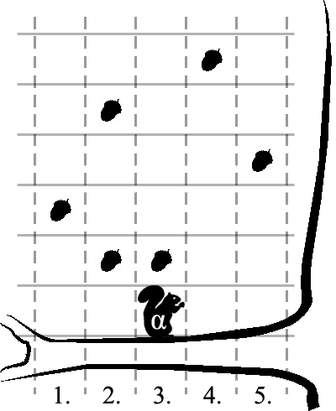
Gilės. Artėjant žiemai labai svarbu sukaupti pakankamai maisto atsargų. Tai supranta net tingiausia iš visų voverė (sciurus vulgaris) Alfa. Negaišdama laiko maisto rinkimui, Alfa susisuko savo gūžtą ąžuolo šakose. Vėjuotą dieną, nušokavusi iki didelės ir patogios šakos, ji gaudo žemyn krintančias giles.
Ant Alfos mėgstamiausios šakos yra P patogių pozicijų, kuriose ji gali tupėti. Per vieną laiko vienetą ji gali peršokti į gretimą poziciją kairėje ar dešinėje, arba likti toje pačioje pozicijoje. Jei kažkuriuo laiko momentu, Alfai tupint (arba nutupiant) pozicijoje p, į šią vietą krinta gilė, voverė ją pagauna.
Užduotis. Pradiniu (nuliniu) laiko momentu voverė tupi vidurinėje pozicijoje. Ar galite suskaičiuoti, kiek gilių pagaus Alfa per T laiko vienetų, jei žinoma, kur kiekvienu laiko momentu kris gilės ir į kurią poziciją kiekvienu laiko momentu šoks Alfa? Parašykite programą, sprendžiančią šį uždavinį.
Pradiniai duomenys pateikti faile GILES.IN. Pirmoje eilutėje įrašyti trys sveikieji skaičiai P, T ir N. P yra pozicijų skaičius (1 ≤ P ≤ 15, P – nelyginis skaičius, taigi viduriniosios pozicijos numeris yra (P + 1) / 2). T yra laiko momentų, o N – gilių skaičius (1 ≤ T ≤ 10 000, 0 ≤ N ≤ T × P).
Antroje eilutėje įrašyta T didžiųjų raidžių r_{j}: raidė K reiškia, jog j-tuoju laiko momentu voverė peršoks į poziciją kairėje, raidė D – į poziciją dešinėje, o V – kad voverė j-tuoju laiko momentu liks toje pačioje pozicijoje. Tarp šių raidžių nėra jokių kitų simbolių.
Tolesnėse N eilučių įrašytos sveikų skaičių t_{k} ir p_{k} poros (1 ≤ t_{k} ≤ T, 1 ≤ p_{k} ≤ P), reiškiančių, jog k-toji gilė laiko momentu t_{k} nukris pozicijoje p_{k}. Skaičių poros pateiktos laiko momentų (t_{k}) didėjimo tvarka.
Pradiniai duomenys yra korektiški, t.y. Alfa kiekvienu laiko momentu yra vienoje iš pozicijų nuo 1 iki P.
Rezultatus programa turi įrašyti į failą GILES.OUT. Pirmoje ir vienintelėje eilutėje turi būti įrašytas sveikas skaičius M – gilių, kurias pagaus Alfa, skaičius.
Pavyzdys
Pradiniai duomenys | Rezultatai | Paaiškinimas
5 5 6  VDDKV  1 2  1 3  2 1  3 5  4 2  5 4 | 3 | Tai pavyzdys iš iliustracijos. Pirmuoju laiko momentu voverė lieka trečiojoje (vidurinėje) pozicijoje ir pagauna gilę, antruoju – peršoka į ketvirtąją poziciją, trečiuoju – į penktąją (pagauna dar vieną gilę). Ketvirtuoju laiko momentu voverė peršoka atgal į ketvirtąją poziciją, o penktuoju čia pagauna trečiąją gilę.
7 5 7  KDDVK  1 3  2 2  3 5  4 5  4 7  5 4  5 7 | 4 | Pirmuoju laiko momentu Alfa iš ketvirtosios (vidurinės) pozicijos peršoka į trečiąją (ir pagauna gilę!), po to nušokuoja iki penktosios pozicijos ir pagauna abi giles trečiuoju ir ketvirtuoju laiko momentais, o penktuoju – pagauna gilę ketvirtojoje pozicijoje.

Bus vertinami tik tie darbai, kuriuos priims Programavimo varžybų aptarnavimo sistema. Sistemai reikia pateikti bylą, kurioje būtų:
- identifikuojantis komentaras (žr. lentelę žemiau);
- komentaras, kuriame nurodoma Jūsų vardas, pavardė, mokykla, klasė;
- programa, sprendžianti duotąjį uždavinį.

Byla, kurioje įrašytas sprendimas, BŪTINAI turi prasidėti tokiu komentaru:

Jei programuojama
Paskalio kalba | C kalba | C++ kalba
{  TASK: GILES  LANG: PASCAL  } | /*  TASK: GILES  LANG: C  */ | /*  TASK: GILES  LANG: C++  */

Vykdymo laikas –2 sek., procesorius – Celeron 1,3 GHz.
Pastaba. C kalba rašomos programos turi būti užbaigiamos return 0.
Sprendimas vertinamas iki 100 taškų:
- 100 taškų už programą;

